МИНИСТЕРСТВО НАУКИ И ВЫСШЕГО ОБРАЗОВАНИЯ
РОССИЙСКОЙ ФЕДЕРАЦИИ
федеральное государственное бюджетное
образование учреждение высшего образования
«Курганский государственный университет»

Кафедра программного обеспечения автоматизированных систем

КОНТРОЛЬНАЯ РАБОТА
по дисциплине
«Управление качеством и тестирование программного обеспечения»
РФ КГУ 09.03.03 Д25.260091

Тема: Тестирование программного обеспечения с использованием метода базового пути

Выполнил студент гр. ИТ-0930222 ___________ / Чернов С.Ю. /
подпись, дата
Направление 09.03.03 - «Прикладная информатика»

Проверил канд. тех. наук, доцент _____________ / Семахин А.М. /
подпись, дата

Работа защищена с оценкой ______________________

Курган 2025г.

СОДЕРЖАНИЕ
ВВЕДЕНИЕ 3
1 ПОСТАНОВКА ЗАДАЧИ 4
2 ТЕОРЕТИЧЕСКИЕ ОСНОВЫ СТРУКТУРНОГО ТЕСТИРОВАНИЯ 5
3 АЛГОРИТМ РЕШЕНИЯ ЗАДАЧИ 7
3.1. Описание функции 7
3.2. Анализ управляющего графа и цикломатическая сложность 7
3.3. Блок-схема алгоритма 8
4 ВЕРИФИКАЦИЯ С ПОМОЩЬЮ PYTEST 10
5 РЕЗУЛЬТАТЫ РАБОТЫ ПРИЛОЖЕНИЯ 12
5.1. Вкладка "Справка" 12
5.2. Генерация тестов (вкладка "Тестирование") 14
5.4. Обнаружение регрессий с помощью pytest 16
5.4.1. Внесение преднамеренной ошибки 16
ЗАКЛЮЧЕНИЕ 18
БИБЛИОГРАФИЧЕСКИЙ СПИСОК 19

ВВЕДЕНИЕ
В данной контрольной работе рассматривается задача тестирования программного обеспечения с использованием метода базового пути. Этот метод является одной из ключевых техник структурного тестирования ("белого ящика"), направленной на обеспечение полного покрытия логических ветвлений в программном коде.
Цель работы – разработка и тестирование программного модуля, реализующего сложную кусочную функцию, с применением анализа управляющего графа и расчета цикломатической сложности.
Задачи:
- реализовать заданную кусочную функцию на языке python;
- проанализировать код функции, построить ее граф потока управления (Control Flow Graph);
- рассчитать цикломатическую сложность (V(G)) для определения минимального числа необходимых тестов;
- разработать набор тестов, покрывающий все базовые пути;
- разработать графическое приложение на tkinter для демонстрации работы функции и создать модульные тесты с использованием pytest для автоматической проверки её корректности.

1 ПОСТАНОВКА ЗАДАЧИ
Необходимо реализовать и протестировать функцию y, заданную следующими условиями:
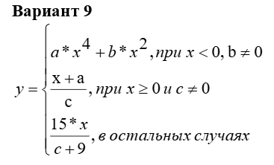
Кроме того, функция должна корректно обрабатывать исключительные ситуации (деление на ноль):
Если x < 0, b = 0 и c = -9, генерируется исключение ZeroDivisionError.
Требуется разработать тестовое приложение (на tkinter), которое позволяет:
Вводить количество тестов и получать результат тестирования на сгенерированных данных.
Запускать предопределенный набор тестов, покрывающий все базовые пути, и отображать результаты (входные данные, ожидаемый результат, фактический результат, статус "УСПЕШНО/НЕУСПЕШНО").

2 ТЕОРЕТИЧЕСКИЕ ОСНОВЫ СТРУКТУРНОГО ТЕСТИРОВАНИЯ
Методология тестирования "белого ящика" (white-box testing), или структурное тестирование, основывается на знании внутренней структуры программного кода, в отличие от "черного ящика", который фокусируется только на входах и выходах.
Ключевые концепции:
- Граф потока управления (Control Flow Graph): Это графическое представление всех путей, которые может пройти программа во время своего выполнения. Граф состоит из узлов, представляющих блоки кода (операторы), и ребер, представляющих переходы управления между блоками.
- Покрытие операторов (Statement Coverage): Метрика, показывающая, какая доля операторов в коде была выполнена в ходе тестов. Метод базового пути стремится к 100% покрытию операторов.
- Покрытие ветвлений (Branch/Decision Coverage): Метрика, которая отслеживает, были ли выполнены все возможные исходы логических операторов (например, и true, и false ветви для if).
- Цикломатическая сложность (V(G)): Количественная мера сложности программы. Она напрямую связана с количеством тестов, необходимых для достижения полного покрытия ветвлений.
- Узел: Элемент графа, соответствующий оператору или блоку операторов.
- Дуга: Направленная связь между узлами, показывающая возможный переход управления.
- Ветвь: Переход по одной из возможных дуг, исходящих из предикатного (условного) узла.
- Путь: Последовательность дуг и узлов, отражающая один возможный сценарий выполнения программы.
Метод базового пути, используемый в данной работе, является формализацией структурного подхода. Он гарантирует, что каждый оператор и каждое ветвление в коде будут выполнены хотя бы один раз, обеспечивая надежный базовый уровень тестирования.

3 АЛГОРИТМ РЕШЕНИЯ ЗАДАЧИ

3.1. Описание функции
Функция fcorr(a, b, c, x) была реализована на языке python в модуле mfuncs. Она последовательно проверяет условия и выполняет соответствующий расчет или генерирует исключение ZeroDivisionError в случае деления на ноль.
Логика функции (согласно коду fcorr) имеет 3 предикатных узла и порождает 4 базовых путей.

3.2. Анализ управляющего графа и цикломатическая сложность
Цикломатическая сложность V(G) определяет количество линейно независимых путей в графе и, следовательно, минимальное количество тестов для полного покрытия.
Она вычисляется по формуле: V(G) = p + 1, где p – количество предикатных узлов (if, while).
Всего 3 предикатных узла:
- x < 0
- b != 0 (Находится в №1 узле)
- c != 0
Расчет V(G): V(G) = 3 + 1 = 4
Вывод: необходимо 4 теста для покрытия всех базовых путей.
- Путь 1: (УСПЕШНО) x < 0, b != 0
- Путь 2: (НЕУСПЕШНО) x < 0, b == 0
- Путь 3: (НЕУСПЕШНО) x >= 0, c != 0
- Путь 4: (НЕУСПЕШНО) x >= 0, c == 0

3.3. Блок-схема алгоритма
Ниже представлены иллюстрации алгоритма функции и управляющего потокового графа алгоритма
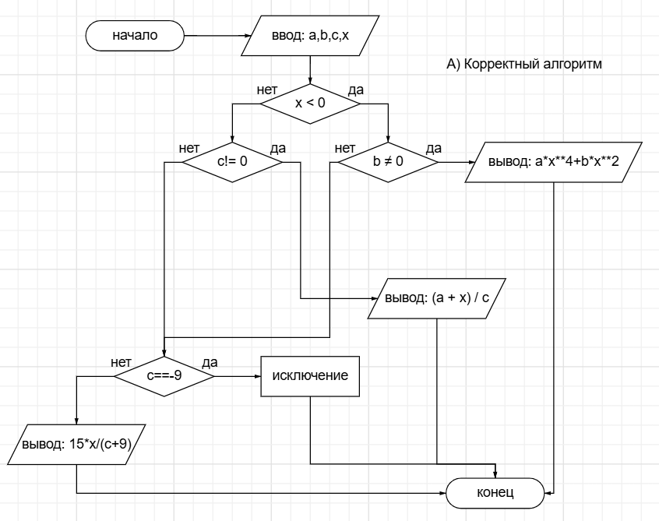
Рисунок 1 – Блок-схема алгоритма функции
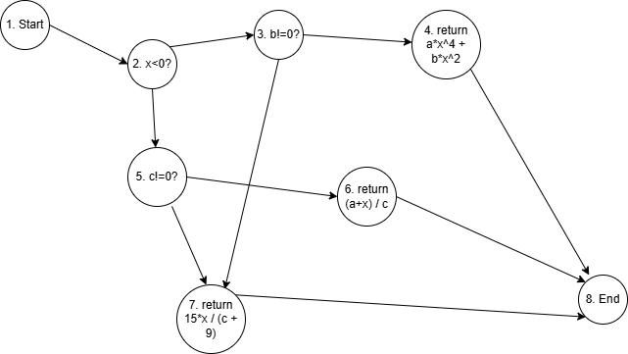
Рисунок 2 – Управляющий потоковый граф алгоритма функции

4 ВЕРИФИКАЦИЯ С ПОМОЩЬЮ PYTEST
В дополнение к встроенному в приложение интерактивному тестеру, была проведена верификация основной логической функции fcorr с использованием внешнего фреймворка pytest.
Этот подход (автоматизированное модульное тестирование) является стандартом в разработке на python, поскольку он позволяет:
- Тестировать "чистую" логику в полной изоляции от графического интерфейса.
- Автоматически запускать десятки тестов, включая сложные граничные случаи, которые трудно проверить вручную.
- Гарантировать, что будущие изменения в коде не нарушат (не "сломают") уже работающую функциональность.
Для данной работы был создан модуль test_funcs.py, который содержит полный набор тестов, покрывающих 4 базовых путей и 5 дополнительных граничных и смешанных случаев.
Пример теста pytest для проверки успешных путей:
MOCKS = get_base_test_cases() + [((-1, 0, 6, 10), 1.5), ((1, -5, 6, 8), 1.5), ((10, 0, 9, -6), -5), ((11, 0, 0, 9), 15)]

@pytest.mark.parametrize("data,expected", MOCKS)
def test_fcorr_base_path(data, expected):
assert fcorr(*data) == expected

Пример теста pytest для проверки ошибочных путей:
def test_fcorr_zero_div_error():
data = (0, 0, -9, -3)
error = ZeroDivisionError

with pytest.raises(error):
fcorr(*data)

Запуск этого набора тестов подтвердил корректность работы функции fcorr по всем базовым путям и граничным условиям, что дает дополнительную уверенность в надежности реализованного алгоритма.
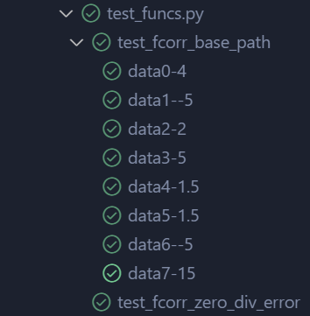
Рисунок 3 – Результат запуска pytest тестов

5 РЕЗУЛЬТАТЫ РАБОТЫ ПРИЛОЖЕНИЯ

5.1. Вкладка "Справка"
На этой вкладке две внутренние вкладки: "Потоковый граф", где показан управляющий потоковый граф программы и цикломатическая сложность на основе анализа графа и "Блок-схема", где отображены блок-схемы корректного алгоритма и алгоритма с ошибкой.
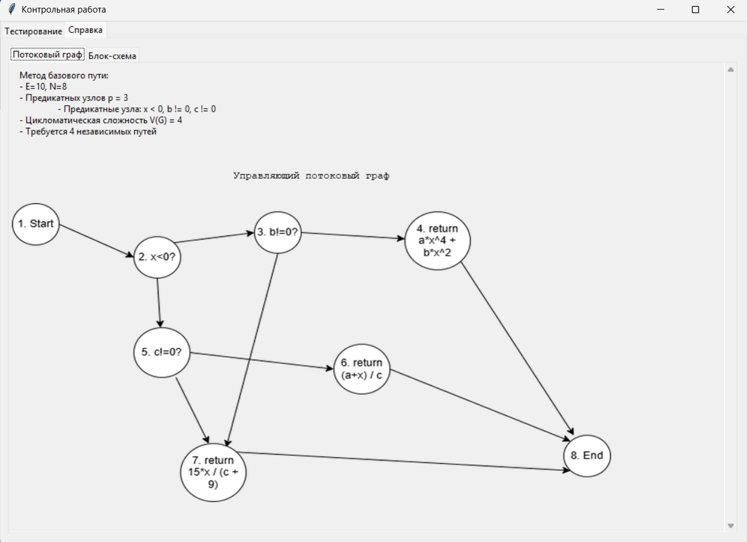
Рисунок 4 – Скриншот вкладки "Справка" с внутренней вкладкой "Потоковый граф"
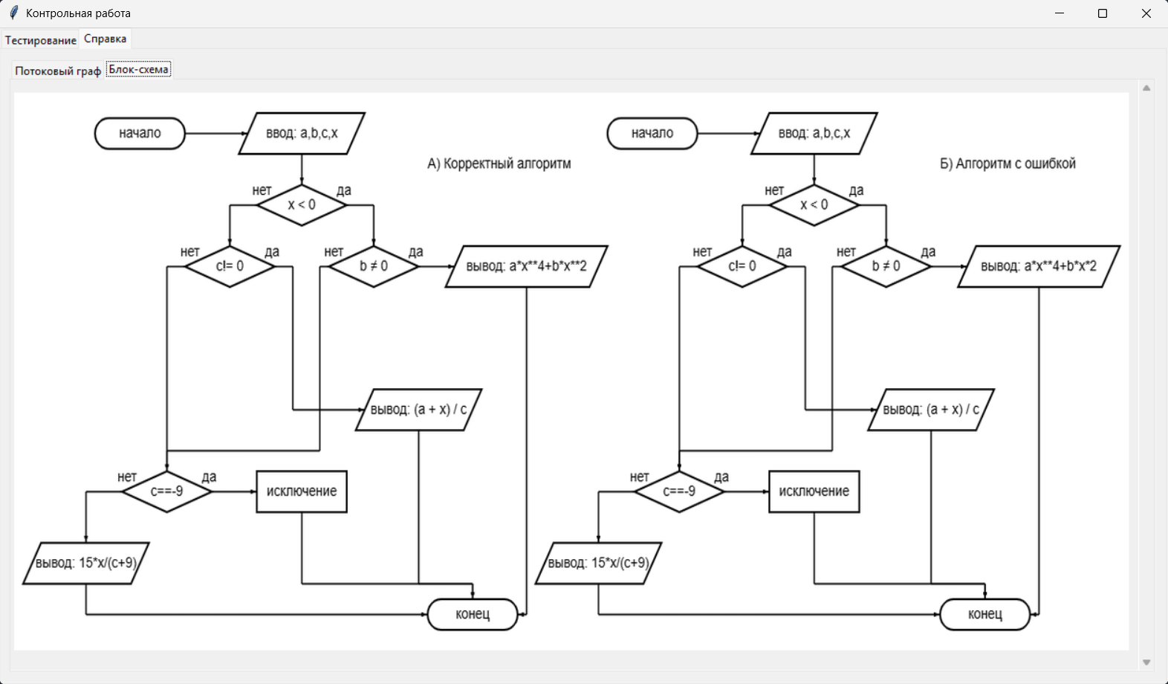
Рисунок 5 – Скриншот вкладки "Справка" с внутренней вкладкой "Блок-схема"

5.2. Генерация тестов (вкладка "Тестирование")
Демонстрация работы генерации тестовых вариантов. Сначала выполняются 4 теста на для базовых путей, а затем количество тестов, заданное пользователем.
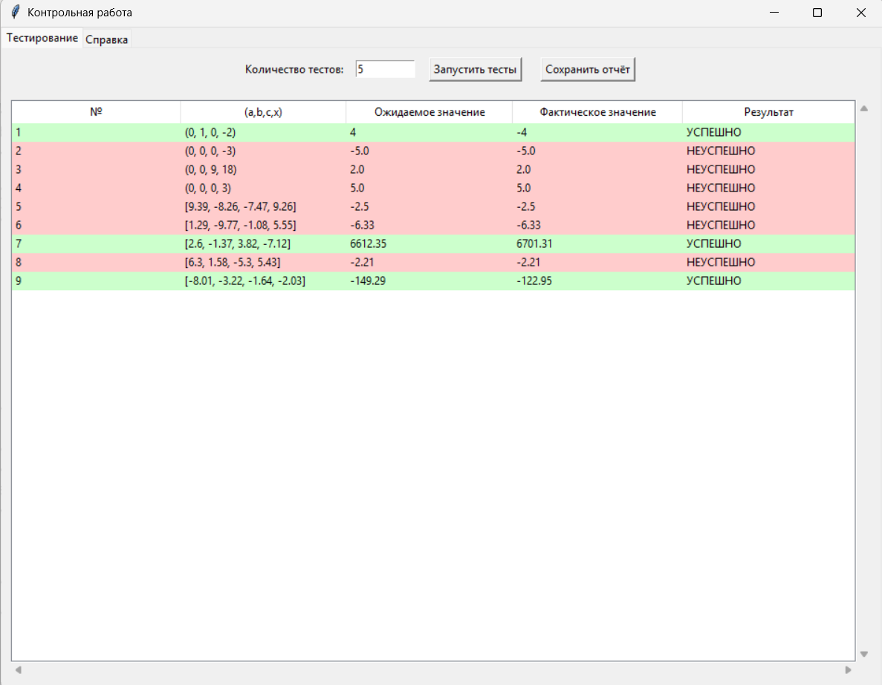
Рисунок 6 – Скриншот вкладки "Тестирование" после нажатия кнопки "Запустить тесты"
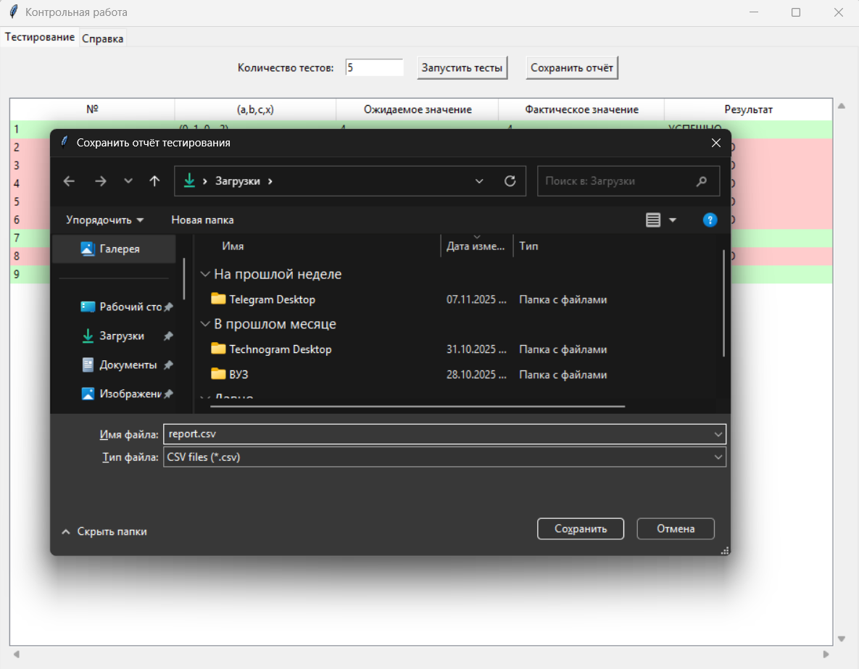
Рисунок 7 – Скриншот вкладки "Тестирование" после нажатия кнопки "Сохранить отчёт"
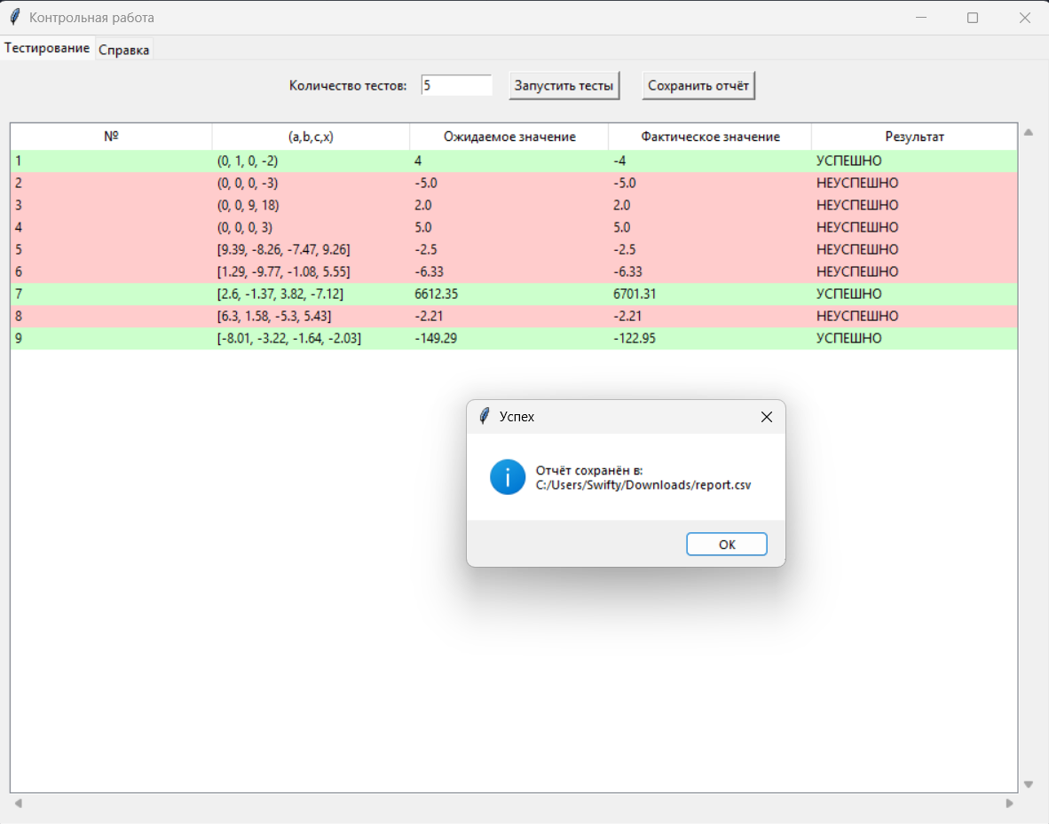
Рисунок 8 – Скриншот вкладки "Тестирование" после сохранения отчёта

5.4. Обнаружение регрессий с помощью pytest
Ключевое преимущество автоматизированного модульного тестирования (с помощью pytest) — это не только первоначальная верификация, но и обнаружение регрессий. Регрессия — это ошибка, внесенная в код, который ранее работал корректно, часто в результате правок или добавления новой функциональности.

5.4.1. Внесение преднамеренной ошибки
Чтобы продемонстрировать это, внесем преднамеренную ошибку (баг) в функцию fcorr (вместо a*x**4+b*x**2, возвращается a*x**4+b*x*2):
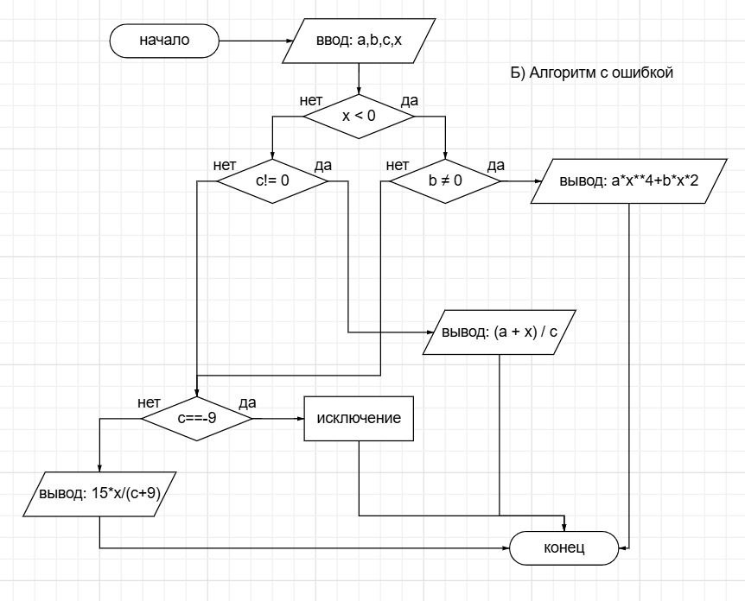
Рисунок 9 – Блок-схема алгоритма функции с ошибкой
После запуска тестов из test_funcs.py видим, что один тест не проходит:
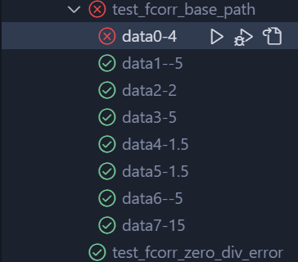
Рисунок 10 – Результат запуска pytest тестов с ошибкой в функции

ЗАКЛЮЧЕНИЕ
В ходе выполнения контрольной работы была успешно решена задача тестирования функции методом базового пути.
На основе анализа структуры python-кода функции fcorr была рассчитана цикломатическая сложность (V(G) = 4), что позволило определить необходимое количество независимых тестовых путей. Для каждого из 4 базовых путей был составлен и реализован набор тестов, обеспечивающий полное покрытие логики функции.
Разработанное графическое приложение на tkinter позволило наглядно продемонстрировать работу функции при различных входных данных, а также визуализировать прохождение всех пяти базовых путей — трех успешных и двух с генерированием ошибок ZeroDivisionError. Это подтверждает корректность проведенного анализа и полноту тестирования алгоритма.
Дополнительно для проверки корректности вычислений и обработки исключений была создана система автоматических модульных тестов с использованием фреймворка pytest. Эти тесты позволяют выполнять повторяемую и быструю проверку всех 9 сценариев работы функции, включая как корректные, так и ошибочные случаи.
Таким образом, в ходе работы были выполнены все поставленные задачи: функция протестирована методом базового пути, разработано графическое приложение для демонстрации её работы, рассчитана цикломатическая сложность, и реализованы автоматические тесты, подтверждающие правильность и устойчивость логики программы.

БИБЛИОГРАФИЧЕСКИЙ СПИСОК
- Майерс, Г. Искусство тестирования программ / Г. Майерс, К. Баджетт, Т. Сандлер. – М.: Диалектика, 2012. – 272 с.
- Куликов, С. С. Тестирование программного обеспечения. Базовый курс / С. С. Куликов. – Минск: "Четыре четверти", 2016. – 299 с.
- Документация tkinter. [Электронный ресурс]. URL: https://docs.python.org/3/library/tkinter.html
- Документация pytest. [Электронный ресурс]. URL: https://docs.pytest.org/
- McCabe, T. J. "A Complexity Measure." IEEE Transactions on Software Engineering, Vol. SE-2, No. 4, 1976, pp. 308–320. (Оригинальная статья о цикломатической сложности).
- Тестирование на основе потока управления. Метод базового пути. [Электронный ресурс] // Habr. URL: https://habr.com/ru/articles/149520/

